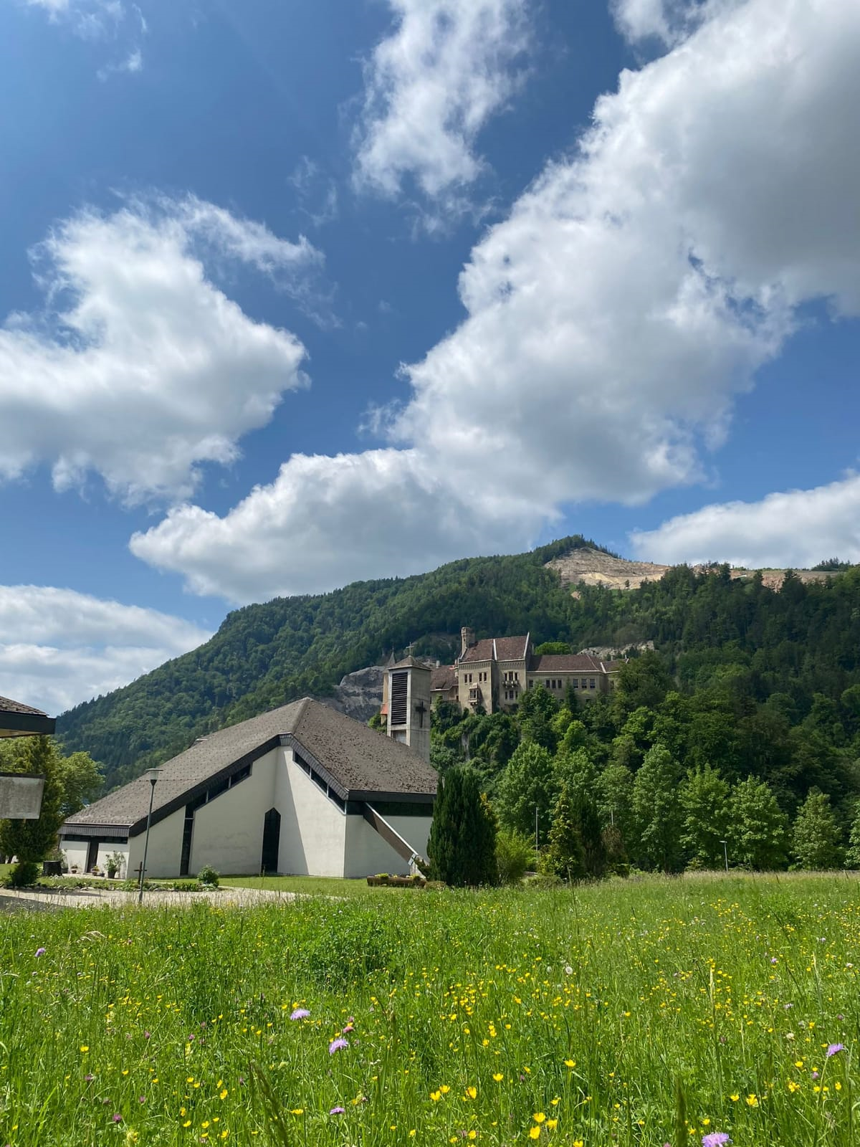

Einladung zum
^{50 Jahr Jubiläum}
der Pfarre Eberstein
am Sonntag, den 26. Juni 2022
10 Uhr Jubiläumsmesse mit der Heli Family
danach Pfarrfest
Wir laden sie recht herzlich zu einem geselligen Beisammensein in den Pfarrgarten ein.
Für Verpflegung und Unterhaltung ist bestens gesorgt.

Auf Ihr Kommen freuen sich Pfarrer Jyothi
Ramesh und der PGR Eberstein.

